四川省广安市岳池县2019届九年级第一次诊断考试（期末）物理试题
（全卷共 6 页，四大题，满分 60 分，60 分钟完卷）
一、单项选择题：（下列各小题均有四个选项，其中只有一个选项符合题意。请将正确选项的番号填涂在答题卡上相应的位置。每小题 1.5 分，共 18 分）
- “银城花海”已经成为岳池的一张城市名片。2018 年开春以来，人工培植郁金香达 10 万余株，吸引了成千上万的游客前去观光休闲。郁金香盛开时姿容娇艳，它的花香更是馥郁芬芳， 游客距离很远仍能闻到，是因为
A．分子之间存在引力 B．分子之间存在斥力
C．分子之间没有空隙 D．分子不停地做无规则运动
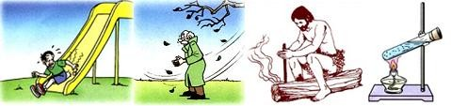
- 如下图所示的实验或事例中，不属于机械能转化为内能的是

A．由滑梯上滑下，  臀部会有灼热感 | B．搓手取暖 | C．钻木取火 | D．水蒸气将软  木塞冲出
- 下列关于物体内能的说法中正确的是
  - 静止的物体机械能为 0J，内能也为 0J
  - 物体的内能和温度有关，所以 0℃的水的内能一定比 100℃的水的内能小
  - 物体温度升高，内能一定增加
  - 物体内能增加，一定吸收了热量
- 岳池的夜景，繁华而热闹，美丽而迷人。每当夜幕降临，街上路灯总是一齐亮，天亮了，又一齐灭。而若其中一盏灯的灯丝断了，其它灯仍能正常发光。根据这些现象判断路灯间应是
A．串联的 B．可能是串联的，也可能是并联的
C．并联的 D．不能确定是何种连接方式
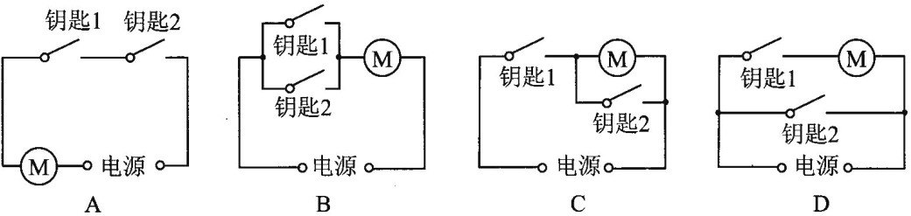
- 岳池县某单位的机要保险箱是由电动机控制的，钥匙(电路开关)分别由两名工作人员保管， 单把钥匙无法打开。下图中符合要求的电路是

- 下列说法中正确的是
  - 给蓄电池充电时，是将化学能转化为电能的过程
  - 电流表既可以串联在电路中，也可以并联在电路中使用 C．两灯泡串联时，即使发光时亮度不同，通过它们的电流也是相同的D．由R＝U/I 可知，某导体的电阻与电压成正比，与电流成反比
- 小明用两个相同的小灯泡连接了如图所示的串联电路，当开关闭合后发现，甲乙两灯都不亮。为了找到故障原因，小明用一根导线来检查，当导线与 AB 两点连接时，甲灯不亮，乙灯亮； 当导线与BC两点连接时，两灯都不亮。由此推测故障是
A．AB 两点间存在短路 B．AB 两点间存在断路
C．BC 两点间存在短路 D．BC 两点间存在断路
- 如图所示电路中，下列说法中正确的是
  - 只闭合开关S₁、S₃，L₁、L₂ 都能发光
  - 只闭合开关S₂、S₃，只有 L₂ 能发光
  - 闭合开关S₁、S₂、S₃，L₁ 能发光，L₂ 不能发光
  - 只闭合开关S₂、S₃，L₁、L₂ 都能发光
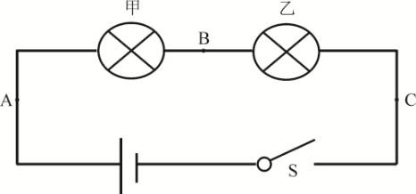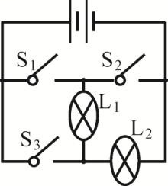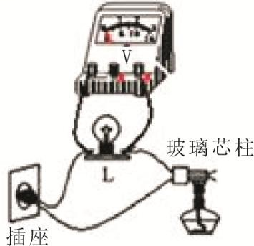
7 题图 8 题图 9 题图

- 在研究物质的导电性时，采用如图所示的实验电路。用酒精灯对着取自白炽灯的玻璃芯柱加热，灯泡 L 会慢慢亮起来。对此，以下叙述中错误的是
  - 玻璃芯柱和灯泡 L 是串联的
  - 通过灯泡的电流要比通过玻璃芯柱的电流大
  - 电压表的示数将逐渐变大
  - 加热过程中，玻璃芯柱的电阻随温度升高而减小
- 在如下图所示的电路中，闭合开关 S，能用电压表测量 L₁ 两端电压的正确电路是
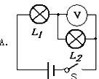
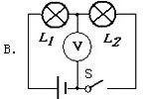
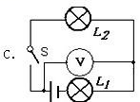
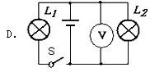

- 如图所示，R₂ 是定值电阻，R₁ 是滑动变阻器，电源电压保持不变。闭合开关 S 后，当滑动变阻器 R₁ 的滑片P 向右端滑动时，以下说法中正确的是
  - 电压表V 的示数变大，电流表A₁ 的示数变小，A₂ 的示数变大
  - 电压表V 的示数变小，电流表A₁ 的示数变大，A₂ 的示数变大
  - 电流表A₁ 的示数变大，电流表A₂ 和电压表V 的示数不变
  - 电流表A₂ 的示数变大，电流表A₁ 和电压表V 的示数不变
- 标有“2V 1W”字样的小灯泡和标有“20Ω 1A”字样的滑动变阻器，连接在如下图所示的电路中。已知电源电压为 6V，电流表的量程为“0～0.6A”，电压表的量程为“0～3V”。闭合开关，移动滑动变阻器滑片时，为了安全，电流表、电压表示数的变化范围分别是A．0.25A～0.5A，1V～2V B．0.25A～0.6A，1V～2V
C．0.3A～0.5A，1V～1.5V D．0.25A～0.5A，1.5V～2V
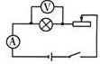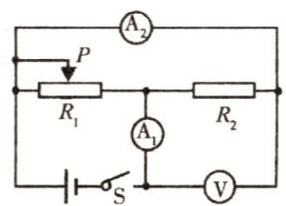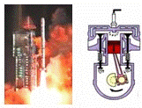
11 题图 12 题图 14 题图 15 题图

二、填空题：（请在答题卡上对应位置填空，每空 1 分，共 15 分）

- 通过摩擦的方法使物体带电叫摩擦起电，它的实质是 。教室里的电灯、电风扇、电脑等用电器的连接方式是 的（填“串联”或“并联”）。
- 如图是火箭发射时的壮观情景。火箭发射升空时，燃料通过燃烧将化学能能转化为燃气的内能，火箭加注的燃料是氢，这是因为氢气的 大。若 100kg 氢气完全燃烧释放的热量， 转化为火箭的机械能为 7×l0 ⁹J，则该火箭发动机的效率为 （已知q 氢气=1.4×l0 ⁸J／kg）。
- 内燃机有四个工作冲程，如图，活塞正向下运动，内燃机在该工作冲程是将 能转化为 能。
- 小明学习了电能及电功率的知识后，观察到家里的电能表表盘上标有"3000r／kW•h”的字样，
于是想用电能表和钟表来测算书桌上的台灯的电功率，他仅让这只台灯工作，发现转盘转 15 转用了 3min，则这只台灯的电功率是 W。若电路中有 2 个 100W 的灯在正常工作， 则工作 h 电能表转盘转过 30 转。

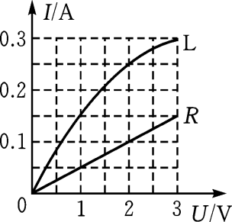
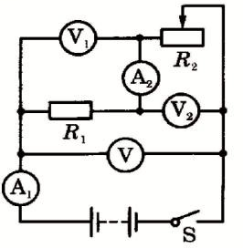
- 如图甲所示电路，当S 断开和闭合时，电压表的读数均如图乙所示；则S 闭合时，L₁ 两端的电压为 V，L₂ 两端的电压为 V。

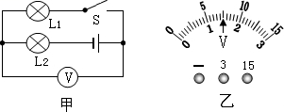
17 题图

    - 题图

    - 题图

- 如图所示，小明按图中所示的电路进行实验时，R₁ 是定值电阻，则：
- 该电路是 联电路。
- 闭合开关，若滑动变阻器的滑片往右滑动，那么：A₁ 示数 ，电压表V₂ 示数
（选填“变大”、“变小”、“不变”）。
- 如图是灯泡L 和电阻R 中电流随电压变化的图像。由图像可知，电阻R 的阻值为 Ω。若将它们并联接在电压为 3 V 的电源两端，电路中的总电流为 A。
三、作图与实验探究题：（共 14 分）
20．（1 分）开关 S 闭合后，灯 L₁ 和 L₂ 都能发光，请在下图电路中的圆圈内填上适当的电表（电流表或电压表）。
21．（1 分）根据如图所示的实物图，在虚线框内画出相应的电路图。
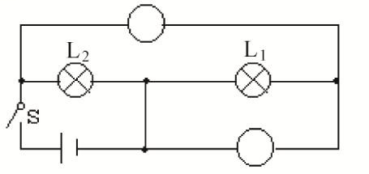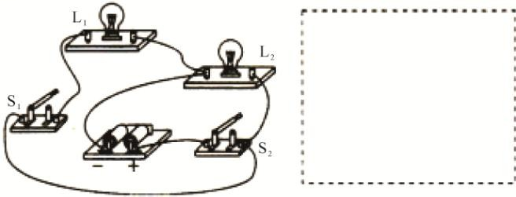

    - 题图
    - 题图

22．（5 分）小明在做“探究物质吸热能力”的实验时，如图所示,使用相同的电加热器给液体甲和乙加热，用温度计测量液体吸收热量后升高的温度值。下表是实验记录的数据。请分析实验数据，回答下列问题：
- 加热过程中，甲和乙吸热的多少是通过 来反映的（选填“温度计示数”或“加热时间”）。
- 分析第 2、3 次或第 5、6 次实验数据，可以得出的初步结论是：同种物质升高相同温度时，
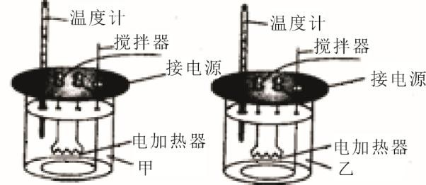
物质的 越大，吸收的热量就越 （选填：“多”或“少”）。
液体 | 次数 | 质量  m/kg | 升高的温度  △t/℃ | 加热的时间  t/min
甲 | 1 | 0.1 | 5 | 1
甲 | 2 | 0.1 | 10 | 2
甲 | 3 | 0.2 | 10 | 4
乙 | 4 | 0.1 | 10 | 1
乙 | 5 | 0.1 | 20 | 2
乙 | 6 | 0.2 | 20 | 4

    - 题图

- 通过比较第 2、4 次实验数据可知，液体吸收的热量多少与液体的 有关， 的吸热能力更强（选填“甲”或“乙”）。
23.（2 分）现在有一种用新型材料制成的电阻，小明通过实验探究该电阻大小与温度是否有关。他将该电阻、电流表和开关串联起来，接在电源两端。先用冷风使电阻降温，闭合开关，观测电流表示数为I₁，并记录，断开开关。接着，他再 ，闭合开关， 观测电流表示数为 I₂，并记录。他发现：I₁ <I₂。则该电阻大小随温度的升高而 。
（选填“增大”，“减小”或“不变”）

24．（5 分）如图甲，小明同学利用电压表和电流表测量电阻 R₁ 的阻值（约 10Ω 左右），电源选用两节干电池。那么：
- 本实验的原理是： ；
- 请用笔画线代替导线， 按图甲，在图乙中将电流表正确连入电路；（1 分）

- 该同学检查电路连接正确，合上开关，可是无论怎样移动滑片，电压表示数总为 3V 不变， 你认为发生故障的原因可能是 ；
- 排除故障后，按正确的操作测得的数据如图丙：则从表中计算出三次R₁ 的电阻不相等，你认为导致本结果的原因可能是 ；R₁ = Ω
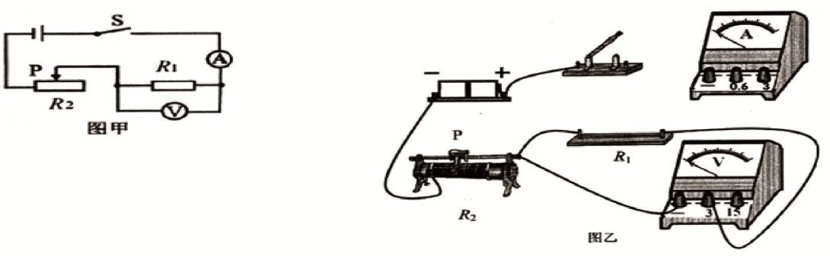
（计算结果保留小数点后一位有效数字）。

实验次数 | 1 | 2 | 3
电压 U/V | 2.0 | 2.5 | 2.8
电流 I/A | 0.20 | 0.24 | 0.25
图丙

四、计算与应用题：（25、26、27 题分别为 4、4、5 分，共 13 分）
25．（4 分）每年稻谷丰收时节，农民往往把稻草堆在田里焚烧，这样既污染环境，又浪费资源。据测算，1t 稻草在沼气池中可以产生 300m³ 沼气，剩余的残渣还是优质有机肥料。统计表明， 岳池县 xx 镇一般每年可产生 700t 稻草，那么：
- 若这些稻草用来在沼气池中产生沼气，产生的沼气完全燃烧后，可以放出多少 J 的热量？
- 在标准大气压下，若不计热量损失，这些热可以将质量为多少 kg、初温为 20℃的水烧开？
[沼气的热值为 2.0×10 ⁷J/m³，水的比热容为 4.2×10 ³J/（kg•℃）]。

26．（4 分）如图甲所示是某种新型材料的电阻随温度变化的关系图象。根据这种材料电阻的特性，小明设计了如图乙所示的电路，用来测量某一环境的温度，已知定值电阻 R₀＝10Ω， 电源电压保持不变。如闭合 S，则：
- 当环境温度为 40℃时，电流表的示数为 0.2A，电源电压是多少？
- 当电流表的示数为 0.1A 时，当时的环境温度是多少？
R/Ω
50

20
10
0 20 40

100

t/℃
R
A
R₀

S

甲 乙
26 题图

27．（5 分）如图所示电路，电源电压保持不变，R₁＝10Ω，L 标有“6V 3W”字样，则：
- 当开关 S、S_{l}、S₂ 都闭合时，灯 L 正常发光，则电源电压是多少 V？若这时电流表示数为0.8A，试求R₂ 的阻值？
- 当只有开关 S_{l}、S₂ 都断开时，若 R₂ 的值保持不变，求此时电流表的示数？

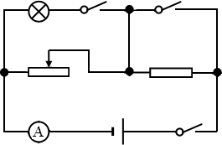L S2 S₁
2₂

R R

S
R₂
R₁
S

岳池县 2018 年秋季九年级第一次诊断检测
物理答案及评分意见
一、单项选择题：（共 12 个小题，每小题 1.5 分，共 18 分）
题号 | 1 | 2 | 3 | 4 | 5 | 6 | 7 | 8 | 9 | 10 | 11 | 12
答案 | D | D | C | C | A | C | B | D | B | D | C | A
二、填空题：（每空 1 分，共 15 分）
13．电子的转移 并联 14．热值 50％ 15．内 机械
16．100 0.05 17．1.5 6 18．（1）串 （2）变小 变大
19．20 0.45
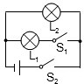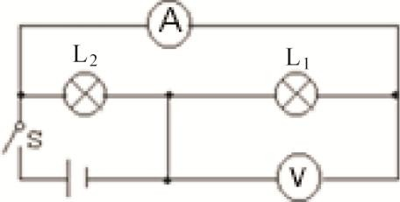三、作图与实验探究题：（14 分 )

20．

21．

22．（1）加热时间 （2）质量 多 （3）种类 甲
- 用热风使电阻升温 减小
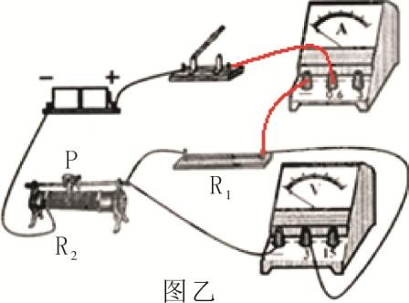
24．（1）R=U/I

（2）

  - R₁ 断路或者滑动变阻器同时接了上端接线柱
  - 电阻受温度的影响，10.5

四、计算与应用题：（4+4+5=13 分）
25．解：（1）700t 稻草产生的沼气：v=700×300m³=2.1×10 ⁵m³（1 分） 则这些沼气完全燃烧放出的热量：
Q=qv=2×10 ⁷J/m³×2.1×10 ⁵m³=4.2×10 ¹²J（1 分）
（2）水吸收的热量：
Q′=cm△t=4.2×10 ³J/（kg•℃）×m×（100℃-20℃）=4.2×10 ¹²J（1 分） 所以水的质量：m=1.25×10 ⁷ kg（1 分）
答：略。
26．解：（1）当环境温度为 40℃时，R=20Ω
所以U=I（R+R₀）=0.2A×（20Ω+10Ω）=6V（2 分）
（2）当电流表示数为 0.1A 时，U=I，（R，+R ）=0.1A（R，+10Ω）=6V解之，R，=50Ω （1 分）
0
由图像可知，当电阻为 50Ω 时，环境温度为 20℃（1 分） 答：略。
27．解：（1）当开关 S、S_{l}、S₂ 都闭合，R₁ 被短路 ，电路实质为灯 L 与 R₂ 并联（0.5 分）
由于灯 L 正常发光，所以灯 L 的实际电功率P_{L}=3W,
它两端实际电压 U_{L}=6V（0.5 分） 所以电源电压 U= U_{L}=6V（0.5 分）
I_{L}=P_{L}/U_{L}=3W/6V=0.5A（0.5 分）
通过R₂ 的电流 I₂=I- I_{L}=0.8A-0.5A=0.3A（0.5 分）
R₂=U/ I₂=6V/0.3A=20Ω（0.5 分）
（2）当只有开关 S_{l}、S₂ 都断开时，电路实质为 R₁ 与R₂ 串联（0.5 分） 此时电路的总电阻R= R₁+ R₂=10Ω+20Ω=30Ω（0.5 分）
由欧姆定律，此时电路的电流（即电流表的示数）
I=U/R=6V/30Ω=0.2A（1 分）
答：略。
说明：以上参考答案及评分意见仅供参考，若有其他做法正确仍可得分。未答酌情扣分。

27 题图

